シグネチャ

概要
シグネチャは、検知ルールが識別した脅威パターンに名前と攻撃分類を付与するメタデータです。Stream RuleやBatch Ruleシナリオにシグネチャアプリを接続すると、検知されたイベントのsignatureフィールド値をもとに登録済みシグネチャが自動的に検索され、CAPEC（Common Attack Pattern Enumeration and Classification）IDがイベントに付与されます。マッピングされたCAPEC情報はイベントのリスクスコア計算に使用されます。CAPECには攻撃パターンの深刻度が定義されているため、シグネチャにCAPECがマッピングされていると、資産価値・攻撃影響度・攻撃可能性を総合したリスクスコアがより正確に算出されます。これを基準に対応優先度を判断したり、自動的にチケットを作成したりすることができます。
通常、シグネチャはアプリ内に検知ルールとともに組み込みシグネチャとして提供されます。たとえばSuricataアプリには、該当IDSルールのシグネチャ名とCAPECマッピングが組み込まれているため、アプリをインストールすれば別途登録しなくてもシグネチャが自動的に追加されます。アプリが提供する組み込みシグネチャは編集できず、照会のみ可能です。
カスタム検知ルールに固有のシグネチャを使用する場合は、このページで直接シグネチャを登録してください。CSVファイルをアップロードして一括登録することもできます。
シグネチャリストでCAPECタグをクリックすると、CAPEC詳細ページに移動し、攻撃パターンの実行フロー・前提条件・対策などを確認できます。
シグネチャの追加・編集・削除は管理者のみが実行できます。管理者を含むすべてのユーザーがシグネチャリストを照会できます。

シグネチャリストの照会・検索
Policies > シグネチャでシグネチャリストを照会または検索できます。
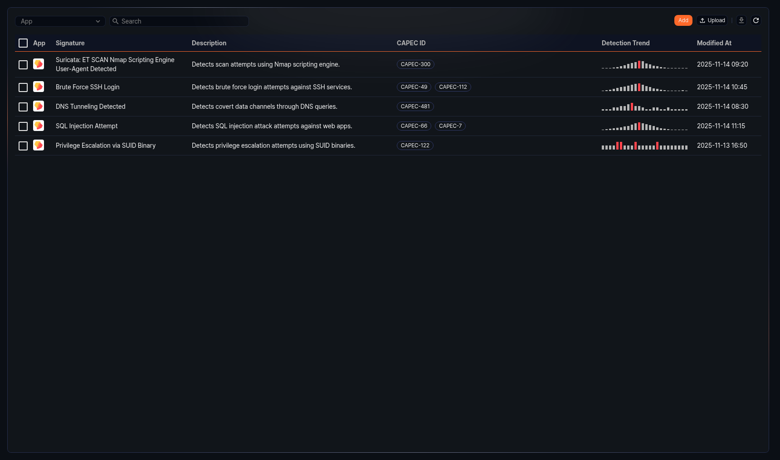
シグネチャリストには次の情報が表示されます。
- App: シグネチャが属するアプリのアイコン
- シグネチャ: シグネチャ名
- Description: シグネチャの説明
- CAPEC ID: シグネチャにマッピングされたCAPEC IDのリスト。各タグをクリックすると該当するCAPEC詳細ページに移動します。
- 検知の傾向: 最近の検知件数を棒グラフで表示します。最大値を持つ棒は赤色で強調されます。棒の上にカーソルを置くと、その時点の時刻と検知件数を確認できます。
- Modified At: シグネチャが最後に変更された日時（yyyy-MM-dd HH:mm形式）
ツールバーのAppドロップダウンで特定のアプリを選択すると、そのアプリに属するシグネチャのみが表示されます。
特定のシグネチャを検索するには、ツールバーの検索ツールを使用してください。入力したキーワードを含むシグネチャが表示されます。
リストの更新
シグネチャリストを最新情報に更新するには、ツールバーでをクリックしてください。
シグネチャのダウンロード
シグネチャリストをファイルとしてダウンロードするには、ツールバーでをクリックしてください。ダウンロードダイアログでファイル形式と含めるフィールドを選択し、Downloadをクリックするとシグネチャリストがファイルとして保存されます。

シグネチャの追加
シグネチャを追加するには：
Policies > シグネチャで、ツールバーのAddをクリックしてください。
画面右側にシグネチャ追加パネルが開きます。次の項目を設定してください。
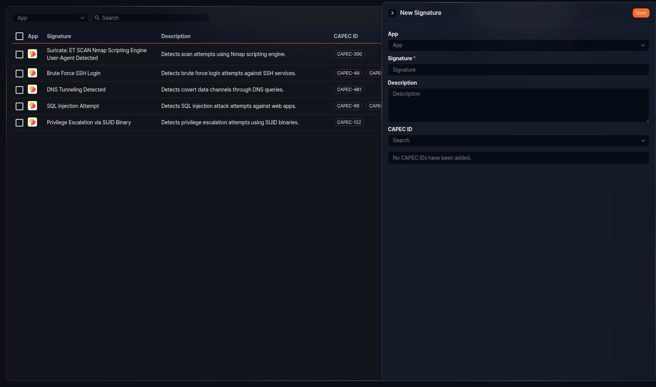
- App: シグネチャが属するアプリを選択します。
- シグネチャ: シグネチャ名を入力します（必須、最大500文字）。空白のみの名前は使用できず、他のシグネチャと重複することもできません。
- Description: シグネチャの説明を入力します（最大2,000文字）。
- CAPEC ID: シグネチャにマッピングするCAPEC IDを検索して選択します。複数のCAPEC IDを追加できます。追加されたCAPEC IDはタグとして表示され、タグの削除ボタンをクリックするとマッピングを解除できます。
Saveをクリックしてください。

シグネチャの編集
シグネチャを編集するには：
Policies > シグネチャで、編集するシグネチャの行をクリックしてください。
画面右側にシグネチャ編集パネルが開きます。必要な項目を編集してください。入力項目はシグネチャの追加と同じです。
Saveをクリックしてください。
アプリが提供する組み込みシグネチャは編集できません。組み込みシグネチャの詳細パネルでは、すべての入力フィールドが無効化されます。

シグネチャの削除
シグネチャを削除するには：
Policies > シグネチャで、削除するシグネチャ行のチェックボックスを選択してください。複数選択して一括削除することもできます。
ツールバーでDeleteをクリックしてください。
削除確認ダイアログで削除対象シグネチャの名前と説明を確認し、Deleteをクリックしてください。
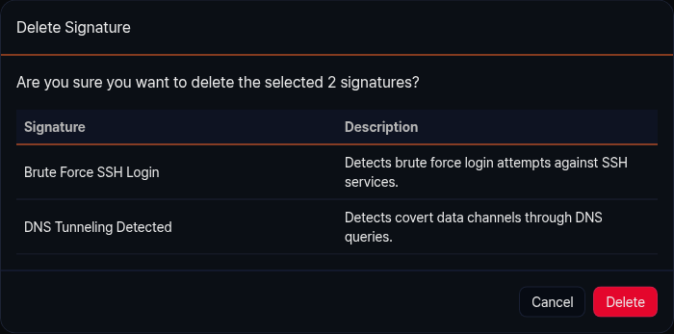

シグネチャのアップロード
CSVファイルをアップロードしてシグネチャを一括登録できます。アップロード時に既存のシグネチャと同じ名前がある場合、該当シグネチャが更新されます。
シグネチャをアップロードするには：
Policies > シグネチャで、ツールバーのUploadをクリックしてください。
シグネチャアップロードダイアログが開きます。次の項目を設定してください。
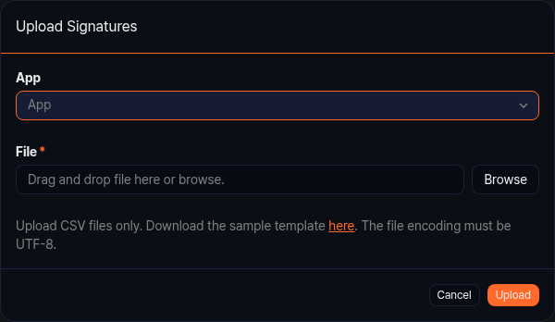
- App: シグネチャが属するアプリを選択します。
- File: アップロードするCSVファイルを選択します（必須）。CSVファイルのみアップロードでき、ファイルエンコーディングはUTF-8である必要があります。ダイアログのサンプルリンクをクリックするとテンプレートファイルをダウンロードできます。各シグネチャ名は最大500文字まで入力できます。
Uploadをクリックしてください。
アップロードが完了すると結果が表示されます。追加・更新・失敗件数を確認し、OKをクリックしてください。

